Завідувач кафедри географії та методики її навчання, кандидат педагогічних наук, доцент Л. П. Вішнікіна успішно захистила докторську дисертацію на тему «Методична система формування предметної компетентності з географії в учнів основної школи»
30 березня 2018 року на засіданні спеціалізованої вченої ради Д 26.452.05 в Інституті педагогіки Національної академії педагогічних наук України завідувач кафедри географії та методики її навчання кандидат педагогічних наук, доцент Любов Петрівна Вішнікіна успішно захистила докторську дисертацію на тему «Методична система формування предметної компетентності з географії в учнів основної школи» зі спеціальності 13.00.02 - теорія та методика навчання (географія). Науковий консультант ‒ член-кореспондент НАПН України, доктор педагогічних наук, професор Олег Михайлович Топузов, директор Інституту педагогіки НАПН України, віце-президент НАПН України.
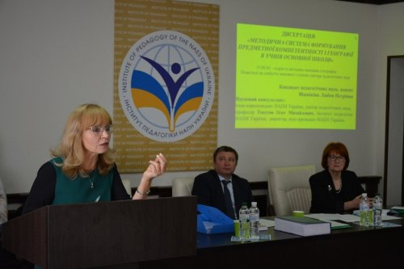
Ректорат і колектив кафедри географії та методики її навчання щиро вітає Любов Петрівну з цією знаменною подією в житті! Бажаємо їй не ставити крапку на досягнутому й сміливо продовжувати досліджувати нові горизонти науки й улюбленої діяльності! Щиро зичимо успішного втілення всіх творчих та наукових задумів, наснаги в професійному зростанні, міцного здоров'я, удачі, надійної підтримки рідних та колег, блискучих перемог і справжнього щастя!
